Segment,Datagram和Frame

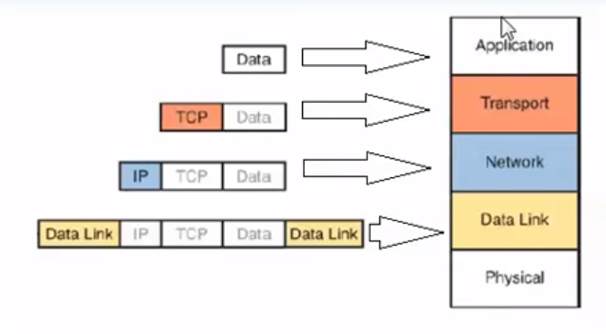
p240

